- Общие сведения о программном средстве

Основное функциональное назначение программного средства
АИС ДЕФРЕЛ предназначена для:
обеспечения оперативного доступа к информации о уровню дефектности рельсов, на вверенных участках пути, контроля средств дефектоскопии, а также проведения послеремонтного контроля;
формирования всех видов отчетов, связанных с ведением учета дефектоскопии рельсов в рамках деятельности подразделения дефектоскопии рельсов;
обеспечения руководителей подразделений (начальника службы пути, начальника подразделения дефектоскопии рельсов инструментом, автоматизирующим большую часть рутинной работы по оформлению результатов работы по учету деятельности подразделения дефектоскопии.

Полное наименование программного средства
Полное наименование системы – «Автоматизированная информационная система подразделения дефектоскопии рельсов».

Условное обозначение программного средства
Автоматизированная система в защищенном исполнении – автоматизированная система, реализующая информационную технологию выполнения установленных функций в соответствии с требованиями стандартов и/или
нормативных документов по защите информации.
Актант (пользователь системы) – субъект (человек, организация, другая АИС), использующий функции или информацию данной системы. архитектура системы – высокоуровневая концепция системы и ее окружения.
Архитектура программной системы (в фиксированный момент времени) – организация структуры значимых компонентов системы, взаимодействующих через интерфейсы. Указанные компоненты, в свою очередь, составлены из более мелких компонентов и интерфейсов.
База данных (БД) – совместно используемый набор логически связанных данных (и описание этих данных), предназначенных для удовлетворения информационных потребностей организации.
Вариант использования – функциональный связный блок, выраженный
в виде транзакции между актантом и системой. Вариант использования описывает поведение системы как последовательности действий. Любой вариант использования должен приводить к полезному результату для актанта.
Доступность информации – состояние информации, характеризуемое способностью АИС обеспечивать беспрепятственный доступ к информации субъектов, имеющих на это полномочия.

Разработчики программного средства
Исполнитель – ООО «Компания БЕСТ» в лице директора Н. В. Петрова.

Техническое задание

Цели создания системы
Автоматизированная информационная система разрабатывается с целью повышения эффективности управления процессом учета дефектоскопии рельсов и мониторинга безопасности на железной дороге в вверенных участках пути.

Назначение программного комплекса
АИС ДЕФРЕЛ предназначена для: обеспечения оперативного доступа к информации о уровню дефектности рельсов, на вверенных участках пути, контроля средств дефектоскопии, а также проведения послеремонтного контроля;
формирования всех видов отчетов, связанных с ведением учета дефектоскопии рельсов в рамках деятельности подразделения дефектоскопии рельсов;
обеспечения руководителей подразделений (начальника службы пути, начальника подразделения дефектоскопии рельсов инструментом, автоматизирующим большую часть рутинной работы по оформлению результатов работы по учету деятельности подразделения дефектоскопии.

Задачи решаемые системой
АИС ДЕФРЕЛ позволяет решать следующие задачи:
1) реализовать возможность формирования планов для участков пути, подлежащих дефектоскопии,
2) ведение учета остродефектных рельсов;
3) ведение учета по послеремонтному контролю;
4) ведение учета средств дефектоскопии и их ремонта;
5) реализовать возможность формирования единой отчетности на о проделанной работе для сотрудников подразделения дефектоскопии рельсов.

Область применения системы
АИС ДЕФРЕЛ используется:начальником службы пути для получения общей информации по деятельности подразделения дефектоскопии рельсов, а также общему уровню дефектирования рельсов в вверенных участках пути;
начальником подразделения дефектоскопии рельсов для составления планов работы подразделения по контролю средств дефектоскопии, контрою дефектоскопии участков пути, получения оперативной информации по деятельности подразделения дефектоскопии рельсов, а также общему уровню дефектирования рельсов в вверенных участках пути;
сотрудником подразделения дефектоскопии рельсов для получения оперативной информации по учету контроля участков пути, а также организации учета контроля средств дефектоскопии, фиксации данных проведенных учетов, формирования отчетов о своей деятельности;
старшим инженером по дефектоскопии для получения оперативной информации по учету послеремонтного контроля участков пути, фиксации данных проведенных учетов послеремонтных контролей, формирования отчетов о своей деятельности;

Характеристика объекта автоматизации
Основные задачи, которые решает подразделение: планирование участков пути, подлежащих дефектоскопии, учет остродефектных рельсов, послеремонтный контроль, учет средств дефектоскопии и их ремонт.
Существуют инструкции, которые указывают периодичность контроля участков рельсов, в зависимости от классификации участка пути. Каждый участок пути имеет свой паспорт, в котором указаны его начальные параметры при построении участка, загруженность (тоннаж составов, проходящих по участку), результаты предыдущих контролей. У подразделения имеется набор средств дефектоскопии (переносные и вагоныдефектоскопы). Эти средства подлежат (по инструкциям) периодическому контролю.
Существуют несколько уровней контроля: краткосрочный, профилактический и капитальный контроль, когда средство увозят в специальную лабораторию. Необходимо выполнять учет контроля средств дефектоскопии.
Организационная диаграмма имеет следующий вид (Ошибка: источник перекрёстной ссылки не найден).
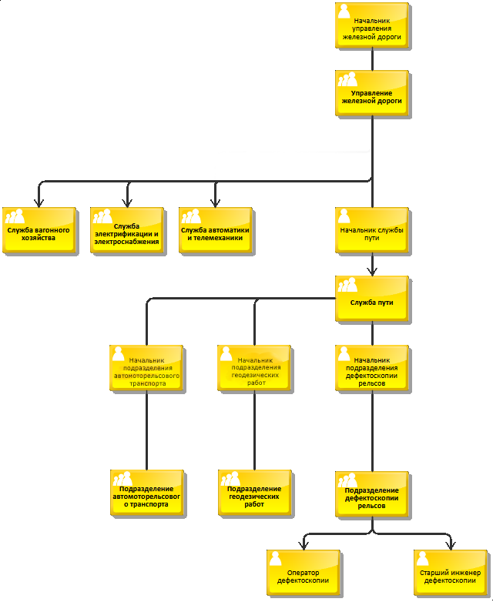Рисунок 1: Фрагмент организационной диаграммы
Согласно описанным функциям подразделения дефектоскопии рельсов основная диаграмма добавленного качества имеет вид (Рис. 1).
Рисунок 2: Основные процессы организации работы подразделения дефектоскопирования рельсов
Рис. 1.
На Рис. 2 представлена схема процесса планирования участков пути, подлежащих дефектоскопии.
Рисунок 3: Процесс планирования участков пути, подлежащих дефектоскопии
Рис. 2.
Рис. 3 демонстрирует описание процесса учета остродефектных рельсов.
Рисунок 4: Описание процесса ведения учета остродефектных рельсов
Рис. 3.
Рисунок 5: Описание процесса ведения учета средств дефектоскопии
Рис. 4.
Рис. 5 демонстрирует описание процесса проведения послеремонтного контроля.
Рисунок 6: Описание процесса ведения послеремонтного контроля
Рис. 5.

Требования к системе в целом
АИС ДЕФРЕЛ должна быть разработана на базе клиент-серверной архитектуры, с использованием СУБД SQL Server, а также клиентская часть должна быть разработана в использованием высокоуровневого языка программирования C#.
В системе должно быть обеспечено построение клиентских мест для каждой группы пользователей: начальника подразделения, старшего инженера по дефектоскопии, сотрудников подразделения, администратора.
АИС обрабатывает информацию, имеющую стратегическое значение (данные о остродефектных рельсах и оборудовании) и представляет собой автоматизированную систему в защищенном исполнении.

Требования к структуре и функционированию системы
Структура системы предполагает реализацию четырех подсистем с использованием клиент-серверной технологии.
Планирование работы. Подсистема реализует формирование планов проведения учета контроля средств дефектоскопии, контроля дефектоскопирования рельсов на участках пути.
Учет остродефектных рельсов. Подсистема реализует предоставление оперативной информации по результатам контроля дефектоскопии участков пути, фиксации результатом контроля и формирование отчетности по контролю
Учет контроля средств дефектоскопии. Подсистема реализует предоставление оперативной информации по результатам контроля средств дефектоскопии, фиксации результатом контроля и формирование отчетности по контролю.
Послеремонтный контроль. Подсистема реализует предоставление оперативной информации по результатам послеремонтного контроля участков пути, фиксации результатом контроля и формирование отчетности по послеремонтному контролю.

Требования к численности и квалификации персонала программного комплекса
Пользователями системы являются:
Сотрудники подразделения дефектоскопии рельсов;
Начальник подразделения дефектоскопии рельсов;
Старший инженер по дефектоскопии.
Сотрудники, получающие доступ как обычные пользователи должны иметь начальные навыки работы на компьютере.
Пользователи АИС НИР должны:
иметь навыки работы на ПК в качестве пользователя;
знать принципы работы с ОС Windows 10;
пройти обучение для работы с АИС ДЕФРЕЛ на своем рабочем месте
в объеме Руководства пользователя.
Администратор должен обладать профильным образованием и глубокими знаниями и навыками в области базы данных и настройки сервера базы данных.

Требования к функциям системы
В АИС ДЕФРЕЛ должны быть реализованы функции, представленные ниже
на диаграммах вариантов использования. Каждая диаграмма описывает
функциональность одной подсистемы (Рис. 6).

Рисунок 7: Диаграмма вариантов использования «Учет остродефектных рельсов»
Рис. 6.
Рисунок 8: Диаграмма вариантов использования «Учет средств дефектоскопии»
Рис. 7.
Рисунок 9: Диаграмма вариантов использования «Послеремонтный контроль»
Рис. 8.
Рисунок 10: Диаграмма вариантов использования «Планирование работы»
Рис. 9.
Вариант использования – просмотреть план по дефектоскопии
План по дефектоскопии указывает последовательность проведения контроля участков пути. Пользователь может просмотреть общую информацию, а также выполнить фильтрацию по периодам и выбрать остродефектные участки.
План на момент просмотра должен быть сформирован начальником подразделения и внесен в базу данных, а также должны быть внесены все данные по обслуживаемым участкам пути.
Пользователь выбирает пункт меню – кнопку, ссылку на усмотрение проектировщика интерфейса пользователя. Система запускает форму выбора параметров документа «План по дефектоскопии». На этой форме должны быть доступны для выбора следующие параметры:
1. Дата создания плана. Данные, используемые для отбора частей плана, должны соответствовать указанной дате. Это означает, что при выполнении запроса к БД необходимо учитывать даты создания план по дефектоскопии.
2. Параметры острой дефектности Пользователь должен иметь возможность проводить выбор по уровням дефективности.
3. Периоды контроля. Пользователь должен иметь возможность проводить выбор по периодам проведения планового контроля.
После выбора параметров и нажатия кнопки Выбрать отображается данные плана согласно выбранным параметрам
Вариант использования – формировать отчет по остродектным рельсам
Отчет по ведению учета остродефектных рельсов отражает данные проведенных контролей и их результатов по участкам пути. Пользователь может сформировать общую информацию, а также выполнить фильтрацию по загруженности и периодам контроля.
Документы учета проведенных контролей участков пути на момент формирования отчета должны быть добавлены в базу данных, а также должны быть внесены все данные по обслуживаемым участкам пути.
Пользователь выбирает пункт меню – кнопку, ссылку на усмотрение проектировщика интерфейса пользователя. Система запускает форму выбора параметров документа «Отчёт по учету остродефектных рельсов». На этой форме должны быть доступны для выбора следующие параметры:
1. Дата проведения контроля. Данные, используемые для формирования отчета, должны соответствовать указанной дате. Это означает, что при выполнении запроса к БД необходимо учитывать даты фиксации контроля, для конкретных участков выводится последний проведенный контроль.
2. Параметры острой дефектности Пользователь должен иметь возможность проводить выбор по уровням дефективности.
3. Периоды контроля. Пользователь должен иметь возможность проводить выбор по периодам проведения фактического контроля.
После выбора параметров и нажатия кнопки Сформировать формируется отчет по учету остродефектных рельсов согласно выбранным параметрам.
Вариант использования – просмотреть план проведения контроля средств дефектоскопии
План проведения контроля средств дефектоскопии указывает последовательность проведения контроля средств дефектоскопии. Пользователь может просмотреть общую информацию, а также выполнить фильтрацию по периодам контроля, видам средств и видам самого контроля.
План на момент просмотра должен быть сформирован начальником подразделения и внесен в базу данных, а также должны быть внесены все данные по используемым средствам дефектоскопии.
Пользователь выбирает пункт меню – кнопку, ссылку на усмотрение проектировщика интерфейса пользователя. Система запускает форму выбора параметров документа «План проведения контроля средств дефектоскопии». На этой форме должны быть доступны для выбора следующие параметры:
1. Дата создания плана. Данные, используемые для отбора частей плана, должны соответствовать указанной дате. Это означает, что при выполнении запроса к БД необходимо учитывать даты создания плана проведения контроля средств дефектоскопии.
2. Параметры средств дефективности Пользователь должен иметь возможность проводить выбор по видам средств.
3. Периоды контроля. Пользователь должен иметь возможность проводить выбор по периодам проведения планового контроля.
4. Виды контроля средств дефектоскопии. Пользователь должен иметь возможность проводить выбор по видам проведения планового контроля.
После выбора параметров и нажатия кнопки Выбрать отображается данные плана согласно выбранным параметрам
Вариант использования – формировать отчет по проведению контроля средств дефектоскопии.
Отчет по проведению контроля средств дефектоскопии отражает данные проведенных контролей и их результатов по средствам дефектоскопии. Пользователь может сформировать общую информацию, а также выполнить фильтрацию по видам средств и периодам контроля, видам контроля.
Документы учета проведенных контролей средств дефектоскопии на момент формирования отчета должны быть добавлены в базу данных, а также должны быть внесены все данные по используемым средствам дефектоскопии.
Пользователь выбирает пункт меню – кнопку, ссылку на усмотрение проектировщика интерфейса пользователя. Система запускает форму выбора параметров документа «Отчёт по проведению контроля средств дефектоскопии». На этой форме должны быть доступны для выбора следующие параметры:
1. Дата проведения контроля. Данные, используемые для формирования отчета, должны соответствовать указанной дате. Это означает, что при выполнении запроса к БД необходимо учитывать даты фиксации контроля, для конкретных средств дефектоскопии выводится последний проведенный контроль.
2. Параметры средств дефектоскопии Пользователь должен иметь возможность проводить выбор видам средств дефектоскопии.
3. Периоды контроля. Пользователь должен иметь возможность проводить выбор по периодам проведения фактического контроля.
4. Виды контроля средств дефектоскопии Пользователь должен иметь возможность проводить выбор видам контроля средств дефектоскопии.
После выбора параметров и нажатия кнопки Сформировать формируется отчет по проведению контроля средств дефектоскопии согласно выбранным параметрам.

Порядок контроля и приемки системы
Для взаимодействия Исполнителя и Заказчика в организации Заказчика определяется эксплуатационная служба и назначается сотрудник, ответственный за приемку системы.
Разработанная система принимается в опытную эксплуатацию. Готовые компоненты системы могут передаваться поочередно. Сдача и приемка автоматизированной информационной системы осуществляется на основе результатов тестирования, проводимого представителями Заказчика и Исполнителя в соответствии с программой испытания, которая формируется совместно. В программе испытания должны быть указаны виды, состав, объем и методы проверки правильности получения выходных данных и соответствия системы требованиям данного ТЗ.
Для проверки работоспособности системы проводится выполнение контрольных примеров. Составление контрольных примеров с последующей их передачей комиссии производится эксплуатационной службой и разработчиками совместно. Для выполнения контрольного примера должен быть предоставлен программно-аппаратный комплекс, удовлетворяющий требованиям, изложенным в подразделе «Требования к видам обеспечения» настоящего документа. По результатам выполнения тестов комиссией составляется перечень замечаний, который рассматривается разработчиком в течение трех дней.
Опытная эксплуатация призвана выявить ошибки и собрать замечания и проводится в обязательном порядке. Для обеспечения проведения опытной эксплуатации формируется комиссия по приемке системы, в состав которой входят эксплуатационная служба и разработчики.
По окончании опытной эксплуатации эксплуатационная служба передает в комиссию по приемке системы перечень замечаний по работе системы.
Комиссия рассматривает замечания и принимает решение о готовности системы к промышленной эксплуатации. В случае подтверждения комиссией готовности системы к промышленной эксплуатации в течение семи дней подписывается акт сдачи-приемки системы в промышленную эксплуатацию.
В противном случае комиссия передает разработчикам согласованный протокол замечаний. После устранения замечаний проводится повторная опытная эксплуатация на усеченном временном интервале.
Система считается сданной в промышленную эксплуатацию после подписания акта сдачи-приемки системы в промышленную эксплуатацию должностным лицом, ответственным за приемку системы. При выявлении существенных несоответствий характеристик системы требованиям ТЗ Заказчиком составляется обоснованный перечень замечаний, который подписывается ответственным лицом Заказчика и передается разработчикам для доработки системы.
Срок выполнения этапа – с 23.09.2023 по 22.11.2023.

Требования к составу и содержанию работ по подготовке объекта автоматизации вводу системы в действие

Для подготовки АИС к вводу в эксплуатацию необходимо:
назначить должностное лицо в организации Заказчика, ответственное за приемку системы;
установить комплекс технических средств, удовлетворяющих требованиям соответствующего ТЗ, на рабочие места сотрудников организации Заказчика, которые должны участвовать в эксплуатации АИС;
совместно с Исполнителем выполнить инсталляцию системного ПО в соответствии с Руководством администратора;
провести ввод данных справочной информации и настройку системы в соответствии с Руководством администратора;
совместно с Исполнителем составить документ «Программа испытаний»;
провести испытания в соответствии с документом «Программа испытаний»;
при удовлетворительном результате испытаний подписать акт технической готовности системы к опытной эксплуатации. При наличии замечаний составить документ «Перечень предложений и замечаний для доработки системы»;
при необходимости провести обучение потенциальных пользователей АИС основам компьютерной грамотности;
провести обучение потенциальных пользователей работе с АИС в объеме Руководства пользователя.
Для обеспечения функционирования системы необходимо разработать регламент эксплуатации, предусматривающий работу пользователей и служб сопровождения.

Создание служб, необходимых для функционирования системы
Функционирование АИС должна обеспечивать эксплуатационная служба – структурное подразделение или системный администратор, отвечающие за поддержку работы системы и контроль выполнения требований, изложенных в настоящем документе.
В целях планирования развития системы данная служба должна собирать заявки пользователей, подписанные руководителем соответствующих организационных подразделений, обобщать их и передавать разработчику системы. Для решения этих задач служба сопровождения должна выполнять следующие функции:
проводить диагностику АИС;
своевременно проводить резервное копирование баз;
при возникновении аварийных ситуаций ликвидировать их последствия и восстанавливать технологический режим функционирования АИС;
регистрировать ошибки, выявленные пользователями в процессе работы с системой, и оперативно передавать их разработчику системы;
выполнять требования к эксплуатации и техническому обслуживанию АИС;
проводить настройку автоматизированных рабочих мест пользователей в соответствии с их должностными обязанностями.
Для качественного выполнения перечисленных выше функций все сотрудники рассматриваемого подразделения должны пройти обучение и быть аттестованы разработчиком АИС. Сотрудники, не прошедшие аттестацию, не должны допускаться к выполнению администрирующих функций АИС.

Функциональные этапы внедрения
Внедрение системы осуществляется по мере реализации отдельных подсистем или функций системы.
Таблица 1 Порядок внедрения первоочередных функций
№ | Действия с системой и функции системы, подлежащие тестированию | Объем контрольных испытаний | Исполнители | Сроки внедрения
1 | Установка базы данных | Первоначальная и обновления по мере модификаций | Администратор базы данных ИТ-службы | с 23.09.2023 по 30.09.2023 .
2 | Установка клиентских мест | Не менее 15 мест | ИТ-разработчики ИТ-службы | с 30.09.2023 по 10.10.2023 .
3 | Редактирование данных основных справочников | Всех основных справочников | ИТ-разработчики ИТ-службы | с 11.10.2023 по 20.10.2023 .
4 | Ввод документов фиксации контроля дефектоскопии участков пути | Ввод данных по текущим видам контроля(оперативные данные) | Сотрудники подразделения дефектоскопии рельсов | 21.10.2023 по 30.10.2023 .
5 | Ввод документов фиксации контроля средств дефектоскопии | Ввод данных по текущим видам контроля (оперативные данные) | Сотрудники подразделения дефектоскопии рельсов | 21.10.2023 по 30.10.2023 .
6 | Формирование отчетов по введенным данным | Формирование всех видов предполагаемых отчетов | Сотрудники подразделения дефектоскопии рельсов | с 16.11.2023 по 22.11.2023 .

Требования к документированию
Комплект сопровождающей документации должен состоять из следующих документов:
Паспорт системы;
Общее описание системы;
Руководство пользователя;
Руководство администратора;
Руководство программиста;
Регламент эксплуатации.
Документ «Регламент эксплуатации» должен содержать всю необходимую информацию об использовании системы в работе отделов и отдельных сотрудников в рамках их основной деятельности. В документе должны быть отражены все процессы деятельности отделов, в которых используется АИС, и описан порядок действий сотрудников с использованием АИС.
При проведении сертификации техническая документация должна отвечать действующим государственным стандартам (ГОСТ 34.602–89, ГОСТ 19.201–78, ГОСТ 19.202–78, ГОСТ 19.402–78, ГОСТ 19.502–78, ГОСТ 19.504–79, РД 50-34.698–90, ГОСТ 19.301–79).
Документация должна быть оформлена в соответствии с:
ГОСТ 7.32-2001 СИБИД. Отчет о научно-исследовательской работе. Структура и правила оформления;
ГОСТ 19.701-90 ЕСПД. Схемы алгоритмов, программ, данных и систем. Условные обозначения и правила выполнения;
ГОСТ 8.417-2002 ГСИ. Единицы величин;
Р 01-2007 КС УКДВ. Библиографическое описание документа. Примеры оформления; ГОСТ 7.1-2003 СИБИД. Библиографическая запись. Библиографическое описание. Общие требования и правила составления;
ГОСТ 7.82-2001 СИБИД. Библиографическая запись. Библиографическое описание электронных ресурсов. Общие требования и правила составления.

- Описание программы

Декомпозиция поставленной задачи
Для достижения цели работы была поставлена следующая задача:
1)Создать модуль “defectoscopyDB” отвечающий за сохранение БД. Результат работы модуля - сохранение БД.
Поставленные задачи наглядно отображаются на диаграмме деятельности.
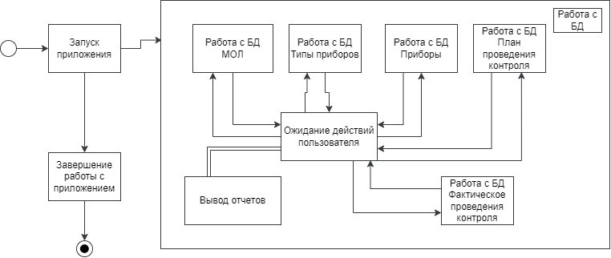Рисунок 11: Декомпозиция поставленной задачи

Общая архитектура программного средства
Объектом моделирования является подразделение дефектоскопии Куйбышевской дирекции пути «OAO РЖД».
Рассматриваемые процессы: работа личными данными клиентов и представителей компании, организация групп, маршрутов, а также его пунктов.
Объекты моделирования представлены на диаграмме классов, рис.2.
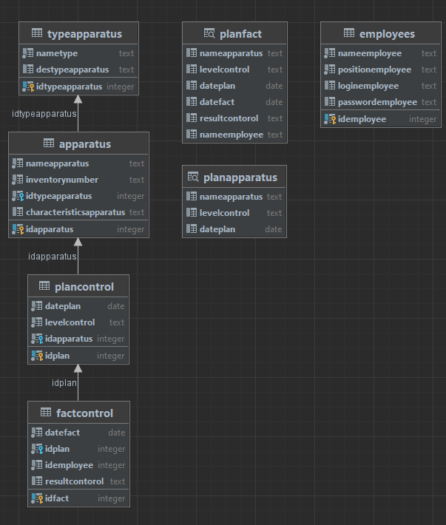Рисунок 12: Диаграмма классов

По полученной декомпозиции задач была спроектирована следующая архитектура программного средства.

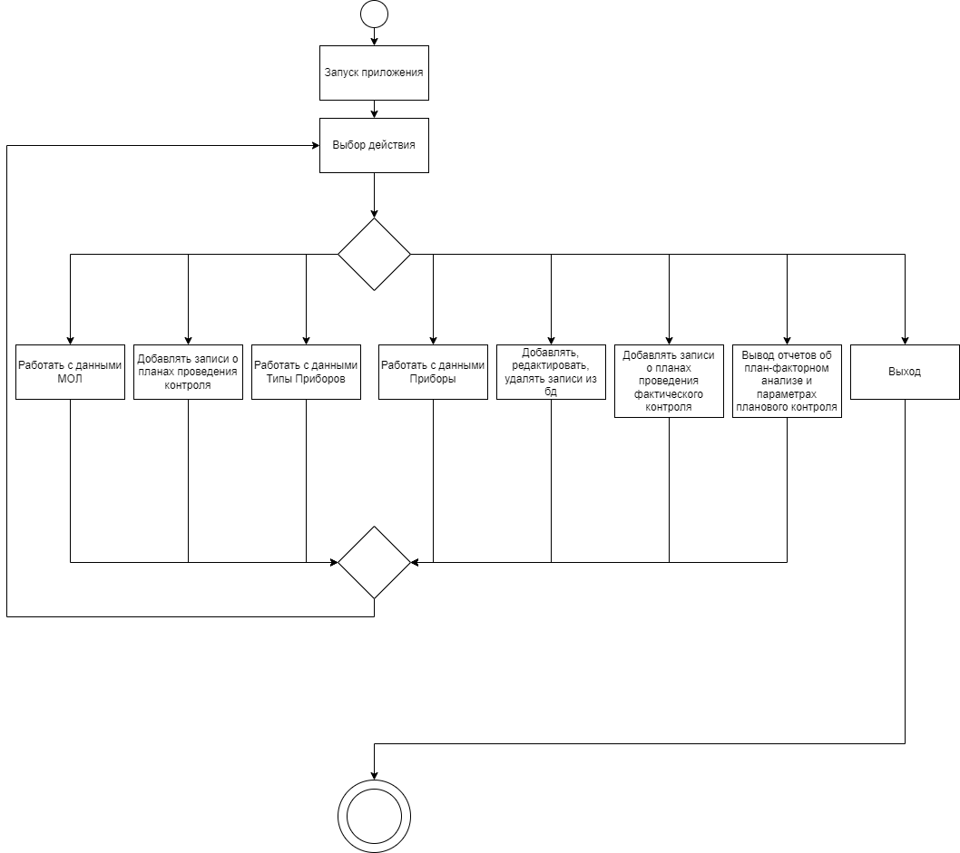Рисунок 13: Схема событийно-ориентированной архитектуры

В «Defectoscopy_app» используется событийно-ориентированная архитектура.(Рис.4) Роль агента (источник событий) в программе выполняют: рабочий персонал, за роль стоков (потребители событий) отвечают таблицы, входящие в базу данных. Например, когда работник компании выбирает определенное действие: добавить, удалить, редактировать, вывести отчет и т.д. система осуществит выбранные действия, и база отреагирует соответствующим образом: запись добавлена, удалена, отредактирована, либо был сформирован отчет.
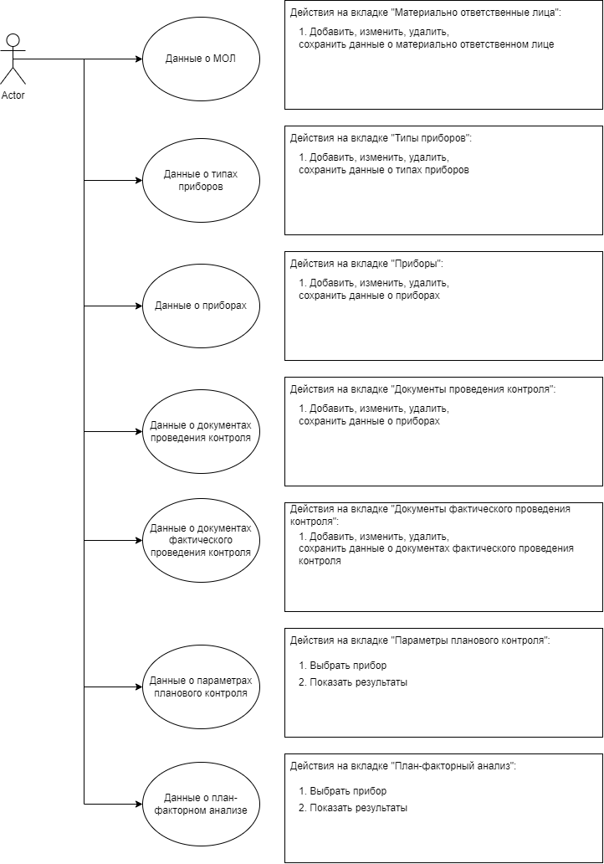Рисунок 14: Диаграмма вариантов использования

Реализация функционального назначения программного средства
Программа «DefectoscopyApp» имеет следующий набор входных данных, такие как: личные данные МОЛ, данные об приборах дефектоскопии, информация о маршрутах и его пунктах, а также данные о группах.
Данные вводятся пользователем в соответствующие поля ввода.
Выходными данными являются: списки материально ответственных лиц, типах приборов, приборов, планы проведения контроля и планах фактического проведения контроля.
Данные выводятся пользователем в соответствующие поля вывода.
Выходные данные редактировать вручную невозможно, так как они служат для отчетности о проделанной работе.

Разработка алгоритма решения задачи

Общий алгоритм
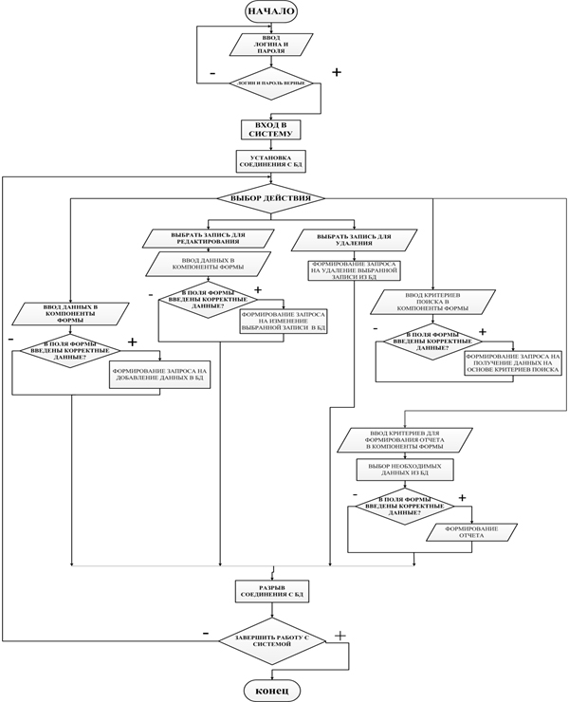Рисунок 15: Алгоритм программы

Структурная организация данных

Для создания БД необходимо определиться с данными, которые необходимы для полноценного функционирования системы. Все эти данные указаны в реляционной модели интегрированного программного модуля «Defectoscopy_app» представленная на рисунке. Любая реляционная база данных и называется реляционной, что характеризуется отношениями (relation) между таблицами. На рисунке изображены основные таблицы моей базы данных. Реляционная модель автоматизированной системы соответствует всем 12 правилам Кодда. (рис.6)
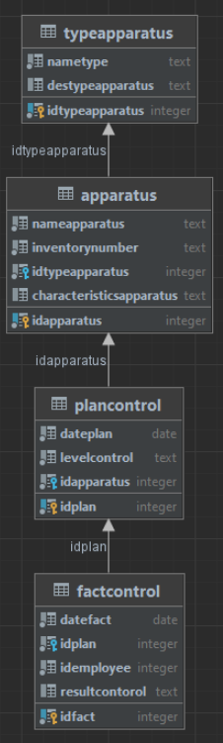Рисунок 16: Реляционная модель

Первичный ключ в базе уникален, используется для организации отношений между таблицами, который не может иметь пустых и повторяющихся значений. Во всей базе множество первичных ключей: id-employee (employees), id-typeapparatus (typeapparatus), id-apparatus (apparatus), id-plan (plancontrol),
id-fact (factcontrol).Для организации более эффективной обработки данных применяется нормализация. Таблицы моей БД находятся в 3НФ:
- БД находится в форме -1НФ потому, что
  - Таблица не имеет повторяющихся записей;
  - Каждый атрибут отношения хранит одно-единственное значение и не является списком, ни множеством значений;
  - Таблица не имеет повторяющихся групп полей.
- Вторая нормальная форма(2НФ):
  - Устранены атрибуты, зависящие только от части уникального (первичного) идентификатора, т.е. ID.
- Третья нормальная форма(3НФ):
  - Отсутствуют атрибуты, зависящие от атрибутов, не входящих в уникальный (первичный) ключ.
На основе реляционной модели базы данных мною в DataGrip в связке с плагином PostgreSQL была построена следующая база данных. (Рис.7)

Рисунок 17: Схема базы данных

Таблица “employee”(Пользователи)
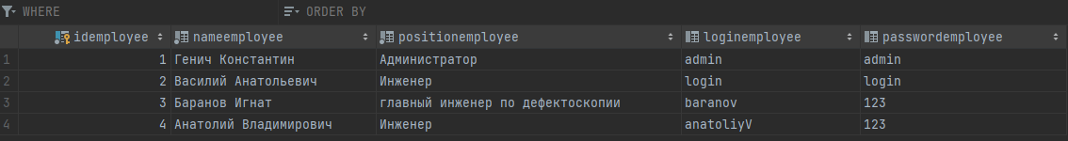Рисунок 18: Таблица employee

Таблица “apparatus(Приборы)”
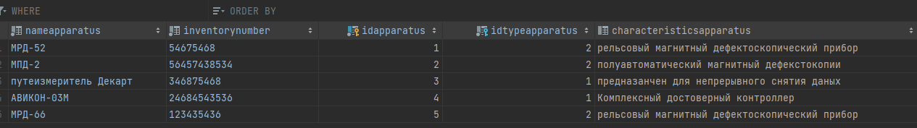Рисунок 19: Таблица apparatus

Таблица “typeapparatus(Типы приборов)”
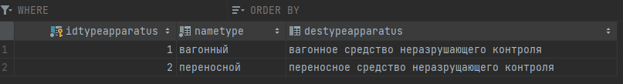Рисунок 20: typeapparatus

Таблица “factcontrol(Фактический контроль)”
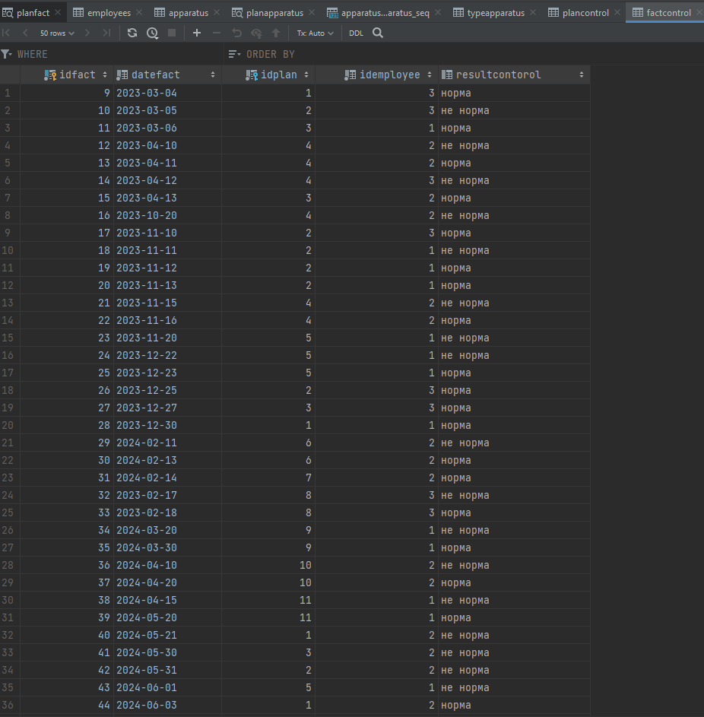Рисунок 21: Таблица factcontrol

Таблица “plancontrol (Планновый контроль)”
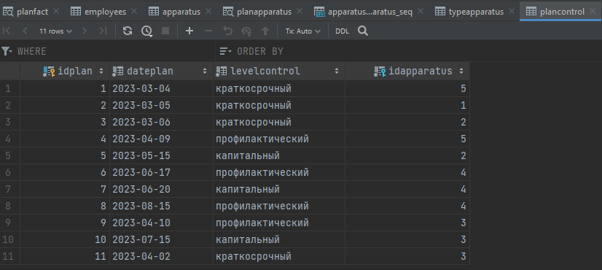Рисунок 22: Таблица factcontrol

Разработка интерфейса ПС
Приложение многопользовательское и предназначено для сотрудников компании, имеющих различные привилегии, поэтому в приложении предусмотрена авторизация. Для запуска приложения достаточно щелкнуть дважды левой кнопкой мыши по ярлыку. После запуска программы пользователю необходимо ввести свой логин и пароль, чтобы в дальнейшем приступить к работе с главной формой программы, на которой и будут отображаться все события в базе данных. «Defctoscopy_app» обладает удобным и интуитивно понятным интерфейсом, так что даже неопытному в обращении с пользовательскими компьютерными программами пользователю не составит труда быстро привыкнуть к работе с данным программным средством.
На рабочем экране расположены несколько кнопок для перехода по вкладкам, предназначенные для комфортной работы с ПО.
Форма Авторизация. С нее осуществляется вызов главной формы приложения. Для того, чтобы продолжить работу с программой необходимо ввести свой логин и пароль, и нажать на кнопку «Войти». (Рис.17)
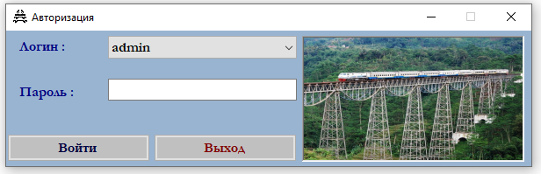Рисунок 23: Окно авторизации
Форма Главное меню. Интерфейс данной формы состоит из множества компонентов: panel – применяются для бокового меню. label – отображется статический текст информационного характера; button – используются для перехода по вкладкам, закрытия формы. (Рис.18)
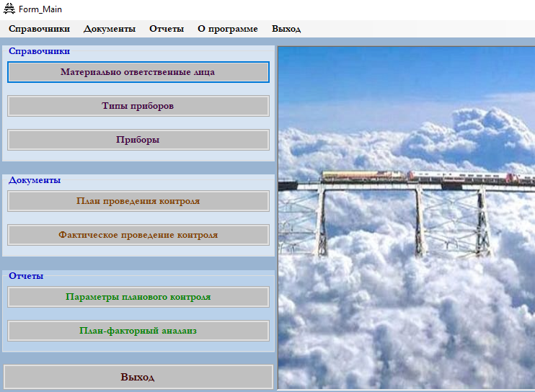Рисунок 24: Окно главное меню

Пользовательский элемент управления Главная. Интерфейс данной формы состоит из компонентов: label – отображают статический текст информационного характера; button – используются для перехода по вкладкам, закрытия формы, некоторые не активные из-за недостаточных привилегий. (Рис.19)

Описание структуры выходной информации

Выходной информацией для данной программы являются отчеты, содержащие различные сведения о проведения плановых вида контроля и планах факторного анализа. Также выходными документами являются экранные формы доступа к данным, то есть сами окна программы «${Defectosctopy}_{App}$». Представлены (Ошибка: источник перекрёстной ссылки не найден) и (Ошибка: источник перекрёстной ссылки не найден).

- Руководство системного программиста

В процессе инсталляции или работы ПС возможны сообщения системному программисту для пояснения или подтверждения правильности его действий.

Общие сведения о программном средстве
АИС ДЕФРЕЛ предназначена для:
обеспечения оперативного доступа к информации о уровне дефектности рельсов, на вверенных участках пути, контроля средств дефектоскопии, а также проведения послеремонтного контроля;
формирования всех видов отчетов, связанных с ведением учета дефектоскопии рельсов в рамках деятельности подразделения дефектоскопии рельсов;

Структура программного средства
ПС содержит 3 файла. «${Defectoscopy}_{App.exe}$», «${Defectoscopy}_{App.exe.config}$», «${Defectoscopy}_{App.pdb}$». Основной файл это exe. Файл конфигурации exe файла имеет приставку $.config$.

Установка программного средства
Первое это разворачиваем бд на локальной машине.
Как пример воспользуемся Data Grip. До этого надо установить PostgreSQL на ЭВМ.
На (Ошибка: источник перекрёстной ссылки не найден) представлено проверка соединения с локальным сервером бд.

После того как соединение установлено в DataGrip с плагином PostgresSQL.
Запускаем файл defectoscopy.sql . После выполнения sql скрипта у нас должно появиться таблицы (Ошибка: источник перекрёстной ссылки не найден) и 2 таблицы для формирования отчетов (Ошибка: источник перекрёстной ссылки не найден).

Дальше надо настроить в файле ${Defectoscopy}_{App.exe.config}$ параметр $connectionString=\text{Dsn=postgresql_admin}$, где значение Dsn будет равно $Dsn=PostgreSQL30;database=defectoscopy;server=localhost;port=5432;uid=postgres;pwd=123;sslmode=disable;readonly=0;protocol=7.4;fakeoidindex=0;showoidcolumn=0;rowversioning=0;showsystemtables=0;fetch=100;unknownsizes=0;maxvarcharsize=255;maxlongvarcharsize=8190;debug=0;commlog=0;usedeclarefetch=0;textaslongvarchar=1;unknownsaslongvarchar=0;boolsaschar=1;parse=0;lfconversion=1;updatablecursors=1;trueisminus1=0;bi=0;byteaaslongvarbinary=1;useserversideprepare=1;lowercaseidentifier=0;d6=−101;optionalerrors=0;fetchrefcursors=0;xaopt=1$
Конфигурации строки представлена как стандартный пример. Параметры которые надо настроить под свою систему это: $Dsn=PostgreSQL30;database=defectoscopy;server=localhost;port=5432;uid=postgres;pwd=123;$
- $database=defectoscopy;$ Это название бд
- $server=localhost;$ Здесь должен быть ip сервера, либо оставить так т.к разворачиваем на локальном сервере.
- $port=5432$; Порт по которому будет соединение.
- $uid=postgres;$ Логин пользователя PostgresSQL который задается при установке PostgresSQL
- $pwd=123;$ Пароль пользователя PostgresSQL который задается при установке PostgresSQL

Требования к системе для работы приложения
операционная система Windows;
оперативная память не менее 64 Мб;
жесткий диск емкостью не менее 1 Гб;
устройство ввода: клавиатура и мышь;
устройство вывода: монитор.

Проверка программного средства
Если все выше шаги по настройке были выполнены правильно. То подключение к бд на локальном сервере будет корректно подключаться.

Сообщения системному программисту
Cообщения разделяются на те что выдает основное ПО и те что выдает Data Grip. Сообщения те что выдает Data Grip представлены (Ошибка: источник перекрёстной ссылки не найден) (Ошибка: источник перекрёстной ссылки не найден).

- Руководство программиста
Руководство программиста содержит все сведения, необходимые для сопровождения программы. При необходимости, программист может изменить, дополнить или усовершенствовать программу путем внесения поправок в код программы.

Назначение и условия применения программного средства
АИС ДЕФРЕЛ предназначена для:
обеспечения оперативного доступа к информации о уровне дефектности рельсов, на вверенных участках пути, контроля средств дефектоскопии, а также проведения послеремонтного контроля;
формирования всех видов отчетов, связанных с ведением учета дефектоскопии рельсов в рамках деятельности подразделения дефектоскопии рельсов; Данное приложение функционирует на операционной системе Windows 7 и выше.
Минимальные характеристики ПК:
- процессор x64: Тактовая частота 1,4 ГГц; AMD Opteron; AMD Athlon 64; Intel Xeon с поддержкой Intel EM64T; Intel Pentium IV с поддержкой EM64T;
- процессор x86: Тактовая частота 1,0 ГГц; процессор совместимый с Pentium III или выше;
- платформа .NET 6,0;
- Visual Studio 2023;
- жесткий диск 6.1 ГБ.

Работа с программным средством
Запуск приложения возможен по щелчку на иконке самой программы, находящейся в папке $bin$ дальше либо папка $Debug$ или $Release$. После запуска приложения на экране отображается окно авторизации. После авторизации можно управлять всеми функциями приложения, описанными в разделе 6.2 данного руководства пользователя.
Запустить данную программу можно непосредственно через оболочку VisualStudio. Для этого требуется открыть файл проекта ${Defectoscopy}_{App.csproj}$, или ${Defectoscopy}_{App.sln}$находящемся в каталоге с программой. Далее, нажав F5, скомпилировать и запустить приложение.
Возможен запуск программы через командную строку. Запустить командную строку «Пуск/Все программы/Стандартные/Командная строка» Далее в командной строке необходимо ввести полный путь к программе, далее написать название программы (${Defectoscopy}_{App.exe}$) и нажать Enter. Программа запущена.
Еще один способ запуска программы: в меню «Пуск» выберите пункт «Выполнить». В результате на экране откроется окно «Выполнение программы». В поле «Открыть» окна «Выполнение программы» введите путь к файлу программы, которую требуется запустить.
Выход из приложения возможен при нажатии на кнопку «Закрыть» или с помощью пункта меню программы, а также можно воспользоваться сочетанием клавиш Alt+F4.

Входные и выходные данные
В качестве входной информации при формирование отчетов являются:
- МОЛ(Материально ответственные лица)
- Типы приборов
- Приборы
- План проведения контроля
- Фактическое проведения контроля
В качестве выходной информации должны выступать:
- отчеты об параметрах планового контроля и план факторного анализа;

Сообщения программисту
В программе не предусмотрен вывод сообщений специально для программиста, однако в ходе работы программы могут появиться общие сообщения программы, а также, сообщения генерируемые системой Windows или другим приложением.

- Руководство пользователя
Пользователи могут работать с БД, используя клиентское приложение. Приложение разработано в Miсrоsоft Visuаl Studio 2023 на языке программирования С#.
Клиентское приложение соединяется с БД, после чего получает копию данных из БД, отсоединяется от БД и пользователь работает с копией данных. Если необходимо сохранить изменения нужно это делать вручную (нажать на кнопку). Происходит соединение с БД и вносятся изменения непосредственно в БД.

Назначение программного средства
АИС ДЕФРЕЛ предназначена для:
обеспечения оперативного доступа к информации о уровне дефектности рельсов, на вверенных участках пути, контроля средств дефектоскопии, а также проведения послеремонтного контроля;
формирования всех видов отчетов, связанных с ведением учета дефектоскопии рельсов в рамках деятельности подразделения дефектоскопии рельсов;

Условия выполнения программного средства
Условия, при соблюдении которых возможно выполнение работы с программным продуктом:
- Компьютер с установленной на нём «Defectoscopy_app».
- процессор x64: Тактовая частота 1,4 ГГц; AMD Opteron; AMD Athlon 64; Intel Xeon с поддержкой Intel EM64T; Intel Pentium IV с поддержкой EM64T;
- платформа .NET 6,0;
- жесткий диск 6.1 ГБ.

Эксплуатация программного средства
Этот раздел содержит обзор приложения «Voyage 1.0» и его основных параметров.

Вводные сведения об интерфейсе пользователя
Первое, что появляется при запуске программы – окно авторизации. С нее осуществляется вызов главной формы приложения. Для того, чтобы продолжить работу с программой необходимо ввести свой логин и пароль, и нажать на кнопку «Войти», в противном случае работа с программой будет невозможна. (Рис.30)
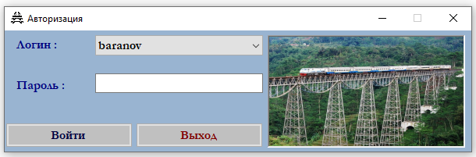
Рис.30 Окно Авторизация

В главном окне программы расположено боковое меню, которое является навигационным и, в котором находятся 7 кнопок, предназначенных для перехода по основным вкладкам приложения. Изначально подгружается пользовательский элемент управления «Главная». Пользователь выбирает нужную кнопку и открывается интересующая его вкладка (пользовательский элемент управления). (Рис.31)
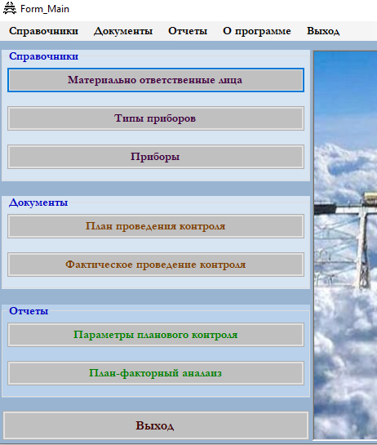

Рис.31 Окно Главное меню

«Материально ответственные лица»: содержит личные данные о МОЛ, которые состоят в штате сотрудников подразделения дефектоскопии. Здесь можно добавить, изменить, удалить запись, сохранить данные. (Рис.32)
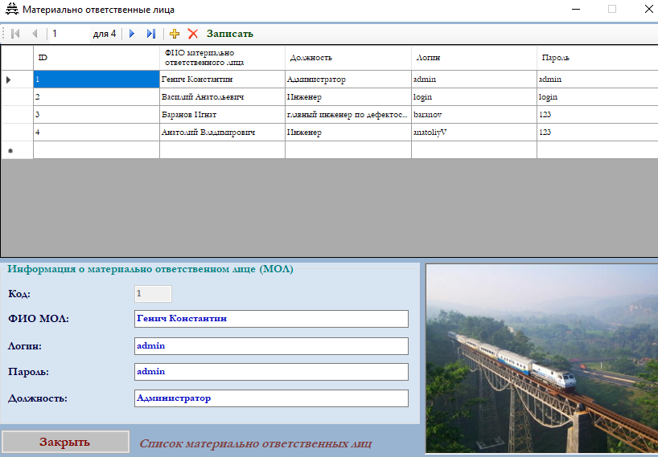
Рис.32 Окно Материально ответственные лица

«Типы приборов»: выводит информацию о типах приборов. Здесь можно добавить, изменить, удалить запись, сохранить данные. (Рис.33)

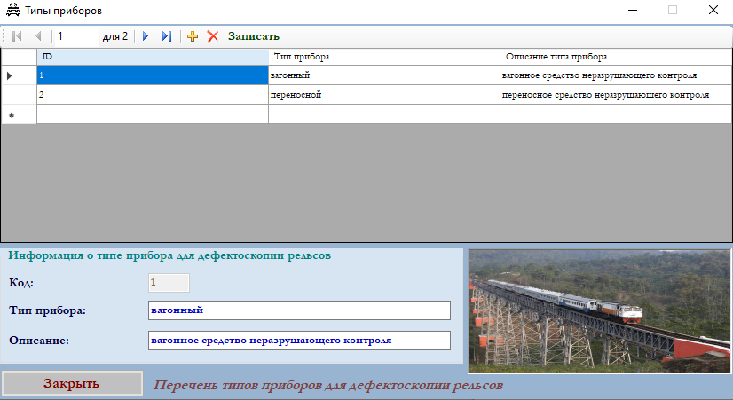
Рис.33 Окно Типы приборов

«Приборы»: выводит информацию о приборах. Здесь можно добавить, изменить, удалить запись, сохранить данные. (Рис.34)

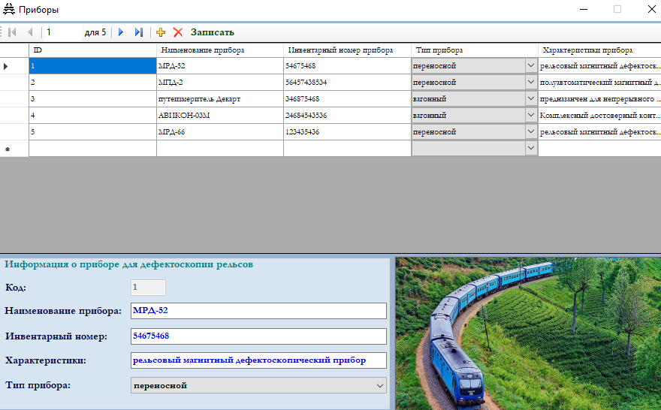
Рис.34 Окно Приборы

«План проведения контроля»: выводит информацию о планах проведения контроля. Здесь можно добавить, изменить, удалить запись, сохранить данные. (Рис.35)

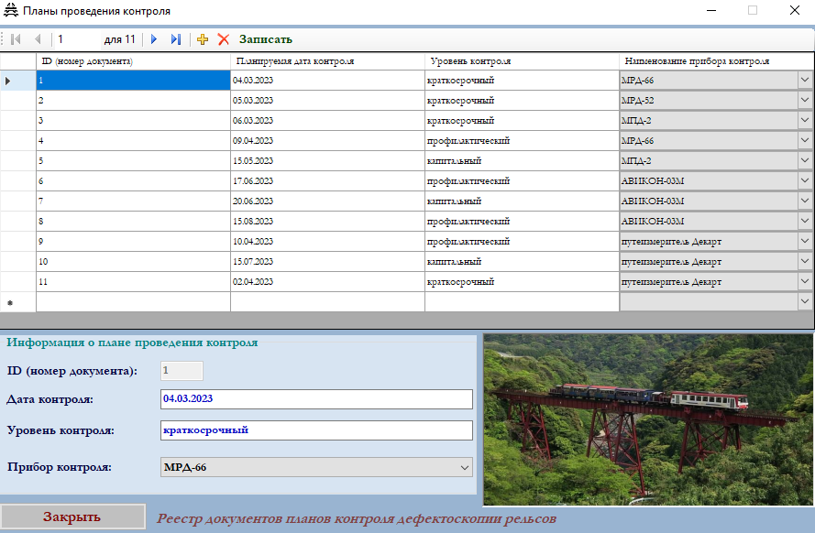
Рис.35 Окно Планы проведения контроля

«Фактическое проведения контроля»: выводит информацию о том когда был произведен контроль. Здесь можно добавить, изменить, удалить запись, сохранить данные. (Рис.36)
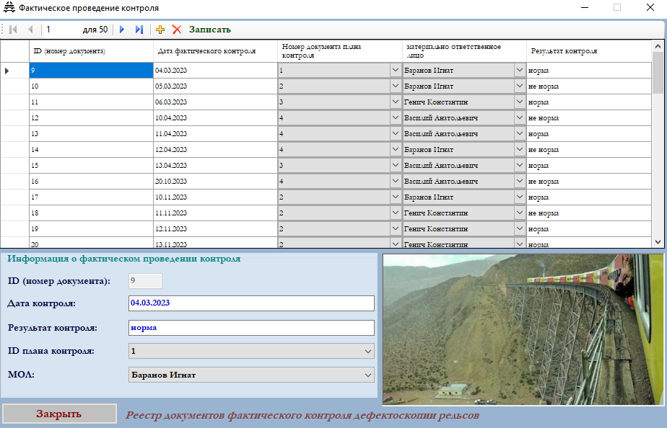
Рис.36 Окно Фактическое проведения контроля
«Параметры планового контроля»: выводит информацию о планирующийся проверке с уровнем контроля рельсошпальной решетки определенным типом прибора. Здесь можно только вывести данные по выбранному прибору. (Рис.37)

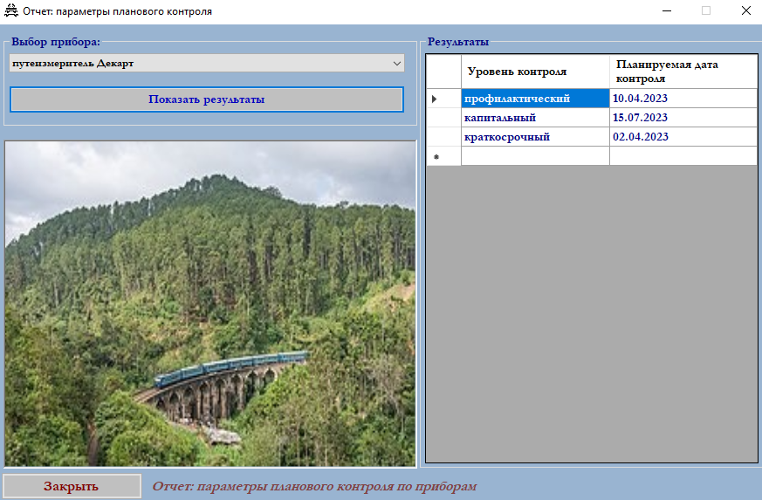
Рис.37 Окно Параметры планового контроля

«План-факторный анализ»: выводит информацию о планирующийся проверке и фактической проверке с результатами контроля по выбранному типу прибора. Здесь можно только вывести данные по выбранному прибору. (Рис.38)

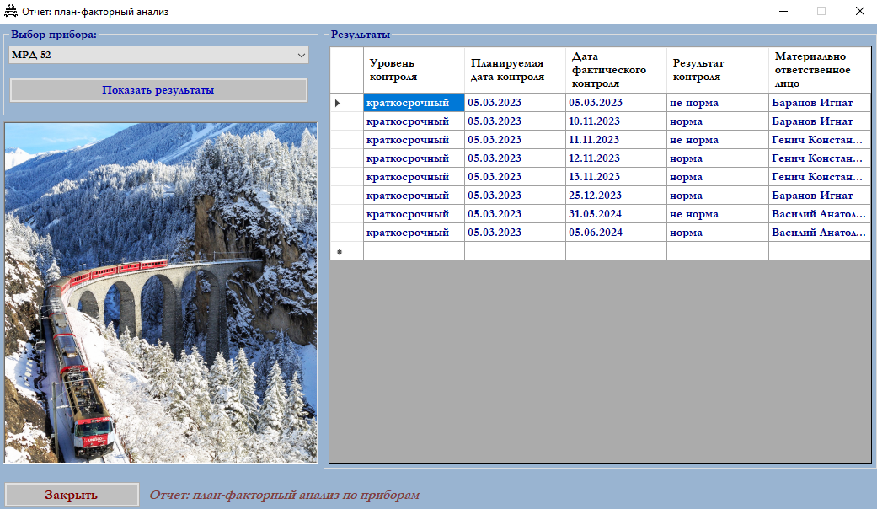
Рис.38 Окно План-Факторный анализ

Работа с Defectosctopy_app
После запуска программы вы перейдете на форму авторизации программы. После того как вы ведете корректный логин и пароль, будет произведен переход на главную форму программы. В пользовательских элементах управления «Материально ответственные лица», «Типы приборов», «Приборы», «Планы проведения контроля», «Фактическое проведения контроля».
Для того ,чтоб появились возможность добавить данные для этого нажимаем по кнопке «Добавить запись».
Заполняем все необходимые для работы пункты.
После этого нажимаем по кнопке «Записать запись».
Если Вы желаете удалить любую введенную ранее информацию, Вам необходимо кликнуть по нажимаем по кнопке «Удалить запись». Для того чтобы изменить запись, введите в редактируемые поля данные и нажмите кнопку сохранить. Данные формы редактированию и управлению со стороны пользователя не подлежат.
После того, как Вы закончите сеанс работы с открытым окном, если Вы хотите выйти из текущего открытого окна кликните на соответствующей кнопке «Закрыть».
После того, как Вы закончите сеанс работы с программой, если Вы хотите выйти из Defectosctopy_app кликните на соответствующей кнопке «Выход».
Основные кнопки Defectoscopy_app
Кнопки «Добавить запись», «Удалить запись», «Записать запись»

Сообщения пользователю
Сообщения что представлено (Ошибка: источник перекрёстной ссылки не найден) соответствует о том что пользователь ввел неправильный пароль. Кол-во попыток ограничено 4, продолжая вводить неправильные пароли пользователя выкинет из приложения. (Ошибка: источник перекрёстной ссылки не найден) Отображает что данные успешно добавились в текущую таблицу.
(Ошибка: источник перекрёстной ссылки не найден) Отображает что данные нельзя добавить в текущую таблицу.
(Ошибка: источник перекрёстной ссылки не найден) Отображает что данные нельзя добавить в текущую таблицу с значение равным null.

- Заключение
При выполнении данного курсового проекта были углублены знания, полученные в ходе лекционных и практических занятий. Получены навыки самостоятельной работы по формализации поставленной задачи, программированию, тестированию и отладке созданной программы.
Разработанная в ходе выполнения курсового проекта база данных «Дефектоскопия» является актуальной на сегодняшний день и имеет большую практическую значимость. Она помогает в работе сотрудников железнодорожного транспорта по сбору данных с ж/д путей.

- Список источников
1. Гаврилов А.А. Работаем с модемом. – М.: МП «Малип», 1992. – 198 с.
2. Джоунс Р. Теория передачи данных. – М.: Наука и техника, 1993. – 380 с.
3. Сопряжение датчиков и устройств ввода данных с компьютерами IBM PC / под.ред. У. Томпкинса и Дж. Уэбстера. – М.: Мир, 1992. – 460 с.
4. Sрortster Modems Installation & Troubleshooting. – U.S.Robotics, Inc., 1993. – 100 с.
5. Веттинг Д. Novell NetWare для пользователя. – М.: Мир, 1993. – 380 с.
6. Казаков С.И. Основы сетевых технологий. – М.: Диалог-Наука,1995. – 270 с.
7. “Novell NetWare 4.02 for Lan Managers”. – Novell Corp. 1993. – 200 с.
8. Голованов А.М. Введение в программирование в сетях Novell NetWare. – М.: Диалог-Наука, 1996. – 350 с.
9. Ряузов Н.Н., Тительбаум Н.П. Статистика торговли : учебник для экономических специальностей вузов. – М.: Статистика, 1976. – 311 с. 10. Санитарные правила и нормы «Гигиенические требования к видеодисплейным терминалам, персональным электронно-вычислительным машинам и организации работы» СанПиН 2.2.2.542-96.
11. Правила пожарной безопасности в Российской Федерации. – М.: Инфа-М, 1994. – 144 с.
12. ГОСТ 2.104-68.ЕСКД. Основные надписи. – Введ. с 01.01.71. – М.: Наука и техника, 1993. – 380 с.
13. ГОСТ 2.105-95.ЕСКД. Общие требования к текстовым документам. – Введ. С 26.04.95.
14. Тейлор Д., Мишель Дж., Пенман Дж., Гоггин Т., Шемитц Дж. Delphi 3. – СПб., 1998. – 300 с.
15. Петзольд Ч. Программирование для Windows 95. Тома 1–2. BHV. – СПб., 1997.
16. Джефф Когсвелл Изучи сам Delphi 2.0 сегодня. – Минск, 1997.
17. Епанешников А.М., Епанешников В.А. Программирование в среде Turbo Pascal 7.0. – М., 1995.
- Приложение

Приложение-А(Sql)
-- Database: defectoscopy

-- DROP DATABASE defectoscopy;

CREATE DATABASE defectoscopy
WITH
OWNER = postgres
ENCODING = 'UTF8'
LC_COLLATE = 'Russian_Russia.1251'
LC_CTYPE = 'Russian_Russia.1251'
TABLESPACE = pg_default
CONNECTION LIMIT = -1;
-- Table: public.typeapparatus

-- DROP TABLE public.typeapparatus;

CREATE TABLE public.typeapparatus
(
idtypeapparatus integer NOT NULL GENERATED ALWAYS AS IDENTITY ( INCREMENT 1 START 1 MINVALUE 1 MAXVALUE 2147483647 CACHE 1 ),
nametype text COLLATE pg_catalog."default" NOT NULL,
destypeapparatus text COLLATE pg_catalog."default",
CONSTRAINT typeapparatus_pkey PRIMARY KEY (idtypeapparatus)
)

TABLESPACE pg_default;

ALTER TABLE public.typeapparatus
OWNER to postgres;
-- Table: public.plancontrol

-- DROP TABLE public.plancontrol;

CREATE TABLE public.plancontrol
(
idplan integer NOT NULL GENERATED ALWAYS AS IDENTITY ( INCREMENT 1 START 1 MINVALUE 1 MAXVALUE 2147483647 CACHE 1 ),
dateplan date NOT NULL,
levelcontrol text COLLATE pg_catalog."default" NOT NULL,
idapparatus integer NOT NULL,
CONSTRAINT plancontrol_pkey PRIMARY KEY (idplan),
CONSTRAINT fk_apparatus FOREIGN KEY (idapparatus)
REFERENCES public.apparatus (idapparatus) MATCH SIMPLE
ON UPDATE NO ACTION
ON DELETE NO ACTION
NOT VALID
)

TABLESPACE pg_default;

ALTER TABLE public.plancontrol
OWNER to postgres;
-- Table: public.factcontrol

-- DROP TABLE public.factcontrol;

CREATE TABLE public.factcontrol
(
idfact integer NOT NULL GENERATED ALWAYS AS IDENTITY ( INCREMENT 1 START 1 MINVALUE 1 MAXVALUE 2147483647 CACHE 1 ),
datefact date NOT NULL,
idplan integer NOT NULL,
idemployee integer NOT NULL,
resultcontorol text COLLATE pg_catalog."default",
CONSTRAINT factcontrol_pkey PRIMARY KEY (idfact),
CONSTRAINT fk_plan_fact FOREIGN KEY (idplan)
REFERENCES public.plancontrol (idplan) MATCH SIMPLE
ON UPDATE NO ACTION
ON DELETE NO ACTION
NOT VALID
)

TABLESPACE pg_default;

ALTER TABLE public.factcontrol
OWNER to postgres;
-- Table: public.employees

-- DROP TABLE public.employees;

CREATE TABLE public.employees
(
idemployee integer NOT NULL GENERATED ALWAYS AS IDENTITY ( INCREMENT 1 START 1 MINVALUE 1 MAXVALUE 2147483647 CACHE 1 ),
nameemployee text COLLATE pg_catalog."default" NOT NULL,
positionemployee text COLLATE pg_catalog."default" NOT NULL,
loginemployee text COLLATE pg_catalog."default",
passwordemployee text COLLATE pg_catalog."default",
CONSTRAINT employees_pkey PRIMARY KEY (idemployee)
)

TABLESPACE pg_default;

ALTER TABLE public.employees
OWNER to postgres;
-- Table: public.apparatus

-- DROP TABLE public.apparatus;

CREATE TABLE public.apparatus
(
nameapparatus text COLLATE pg_catalog."default" NOT NULL,
inventorynumber text COLLATE pg_catalog."default" NOT NULL,
idapparatus integer NOT NULL GENERATED ALWAYS AS IDENTITY ( INCREMENT 1 START 1 MINVALUE 1 MAXVALUE 2147483647 CACHE 1 ),
idtypeapparatus integer NOT NULL,
characteristicsapparatus text COLLATE pg_catalog."default",
CONSTRAINT apparatus_pkey PRIMARY KEY (idapparatus),
CONSTRAINT fk_typy_apparatus FOREIGN KEY (idtypeapparatus)
REFERENCES public.typeapparatus (idtypeapparatus) MATCH SIMPLE
ON UPDATE NO ACTION
ON DELETE NO ACTION
NOT VALID
)

TABLESPACE pg_default;

ALTER TABLE public.apparatus
OWNER to postgres;
-- View: public.planapparatus

-- DROP VIEW public.planapparatus;

CREATE OR REPLACE VIEW public.planapparatus
AS
SELECT apparatus.nameapparatus,
plancontrol.levelcontrol,
plancontrol.dateplan
FROM plancontrol,
apparatus
WHERE apparatus.idapparatus = plancontrol.idapparatus;

ALTER TABLE public.planapparatus
OWNER TO postgres;
-- View: public.planfact

-- DROP VIEW public.planfact;

CREATE OR REPLACE VIEW public.planfact
AS
SELECT apparatus.nameapparatus,
plancontrol.levelcontrol,
plancontrol.dateplan,
factcontrol.datefact,
factcontrol.resultcontorol,
employees.nameemployee
FROM plancontrol,
factcontrol,
apparatus,
employees
WHERE factcontrol.idplan = plancontrol.idplan AND apparatus.idapparatus = plancontrol.idapparatus AND employees.idemployee = factcontrol.idemployee;

ALTER TABLE public.planfact
OWNER TO postgres;
INSERT INTO public.factcontrol(
datefact, idplan, idemployee, resultcontorol)
VALUES ('2023-03-09', '5', '1', 'норма');
INSERT INTO public.factcontrol(
datefact, idplan, idemployee, resultcontorol)
VALUES ('2023-04-09', '6', '2', 'норма');
INSERT INTO public.factcontrol(
datefact, idplan, idemployee, resultcontorol)
VALUES ('2023-04-10', '7', '2', 'норма');
INSERT INTO public.factcontrol(
datefact, idplan, idemployee, resultcontorol)
VALUES ('2023-04-11', '8', '2', 'норма');
INSERT INTO public.factcontrol(
datefact, idplan, idemployee, resultcontorol)
VALUES ('2023-04-12', '9', '1', 'норма');
INSERT INTO public.factcontrol(
datefact, idplan, idemployee, resultcontorol)
VALUES ('2023-04-12', '10', '1', 'норма');

Приложение-Б(C#)
using System;
using System.Collections.Generic;
using System.ComponentModel;
using System.Data;
using System.Drawing;
using System.Linq;
using System.Text;
using System.Threading.Tasks;
using System.Windows.Forms;

namespace Defectoscopy_App
{
public partial class Form_About : Form
{
public Form_About()
{
InitializeComponent();
}
//===Обработка нажатия кнопки "Закрыть"
private void Close_Button_Click(object sender, EventArgs e)
{
Close();
}
}
}

using System;
using System.Collections.Generic;
using System.ComponentModel;
using System.Data;
using System.Drawing;
using System.Linq;
using System.Text;
using System.Threading.Tasks;
using System.Windows.Forms;

namespace Defectoscopy_App
{
public partial class Form_Apparatus : Form
{
public Form_Apparatus()
{
InitializeComponent();
}

private void Form_Apparatus_Load(object sender, EventArgs e)
{
// TODO: данная строка кода позволяет загрузить данные в таблицу "defectoscopyDataSet.typeapparatus". При необходимости она может быть перемещена или удалена.
this.typeapparatusTableAdapter.Fill(this.defectoscopyDataSet.typeapparatus);
// TODO: данная строка кода позволяет загрузить данные в таблицу "defectoscopyDataSet.apparatus". При необходимости она может быть перемещена или удалена.
this.apparatusTableAdapter.Fill(this.defectoscopyDataSet.apparatus);

}
//===Обработка нажатия кнопки "Записать" (попытка сохранения изменений в базе данных)
private void toolStripButton1_Click(object sender, EventArgs e)
{
try
{
this.Validate();
this.apparatusBindingSource.EndEdit();
this.apparatusTableAdapter.Update(this.defectoscopyDataSet.apparatus);
MessageBox.Show("Данные записаны!", "Операция прошла успешно", MessageBoxButtons.OK);
}
catch (System.Exception ex)
{
MessageBox.Show("Невозможно записать данные", "Сообщение об ошибке", MessageBoxButtons.OK);
}
}
//===Обработка нажатия кнопки "Закрыть"
private void Close_Button_Click(object sender, EventArgs e)
{
Close();
}
}
}

using System;
using System.Collections.Generic;
using System.ComponentModel;
using System.Data;
using System.Drawing;
using System.Linq;
using System.Text;
using System.Threading.Tasks;
using System.Windows.Forms;

namespace Defectoscopy_App
{
public partial class Form_Auth : Form
{
public Form_Auth()
{
InitializeComponent();
}

//===Константы и переменные формы
public const int Max_Number_Attempt = 5; //максимальное число попыток входа в систему
public static int Number_Attempt; //число неправильных попыток входа в систему
public static int User_Rights; //права пользователя: 1 - администратор, 2 - обычный пользователь

//===Обработка события загрузки формы
private void Form_Auth_Load(object sender, EventArgs e)
{
// TODO: данная строка кода позволяет загрузить данные в таблицу "defectoscopyDataSet.employees". При необходимости она может быть перемещена или удалена.
this.employeesTableAdapter.Fill(this.defectoscopyDataSet.employees);
Number_Attempt = 0; //сброс количества попыток входа в систему
}
//===Обработка нажатия кнопки "Выход"
private void Exit_Button_Click(object sender, EventArgs e)
{
Application.Exit();
}
//===Обработка нажатия кнопки "Войти" (попытка авторизации в системе)
private void Enter_Button_Click(object sender, EventArgs e)
{
var Login_Form_Index = Login_ComboBox.SelectedIndex; //Выбранный логин (индекс)
var Password_Form = Password_TextBox.Text.Trim(); //Выбранный пароль
string Password_Table = Employees_DataGridView.Rows[Login_Form_Index].Cells[4].Value.ToString(); //Пароль из БД
string Login_Table = Employees_DataGridView.Rows[Login_Form_Index].Cells[3].Value.ToString(); //Логин из БД
string Login_Text = Login_Table.Trim(); //удаление лишних пробелов слева и справа
if (Password_Form != Password_Table) //пароль введен неверно
{
Number_Attempt++; //увеличиваем кол-во неудачных попыток
if (Number_Attempt == Max_Number_Attempt) //число попыток входа достигло максимума
{
MessageBox.Show("Превышено кол-во попыток входа в систему. Выход из приложения!", "Сообщение об ошибке", MessageBoxButtons.OK);
Close(); //Выход из приложения
}
else
{
MessageBox.Show("Неверный пароль. Осталось попыток: " + Convert.ToString(Max_Number_Attempt - Number_Attempt), "Сообщение об ошибке", MessageBoxButtons.OK);
Password_TextBox.Text = ""; //Очистка поля ввода пароля
}
}
else //пароль введен правильно
{
if (Login_Text == "admin")
{
User_Rights = 1; //права администратора
}
else
{
User_Rights = 2; //обычный пользователь
}
Form_Main Form_Main = new Form_Main();
Form_Main.Show();
this.Hide(); //скрываем форму входа в приложение
}
}
}
}

using System;
using System.Collections.Generic;
using System.ComponentModel;
using System.Data;
using System.Drawing;
using System.Linq;
using System.Text;
using System.Threading.Tasks;
using System.Windows.Forms;

namespace Defectoscopy_App
{
public partial class Form_Employees : Form
{
public Form_Employees()
{
InitializeComponent();
}

private void Form_Employees_Load(object sender, EventArgs e)
{
// TODO: данная строка кода позволяет загрузить данные в таблицу "defectoscopyDataSet.employees". При необходимости она может быть перемещена или удалена.
this.employeesTableAdapter.Fill(this.defectoscopyDataSet.employees);

}
//===Обработка нажатия кнопки "Записать" (попытка сохранения изменений в базу данных)
private void toolStripButton1_Click(object sender, EventArgs e)
{
try
{
this.Validate();
this.employeesBindingSource.EndEdit();
this.employeesTableAdapter.Update(this.defectoscopyDataSet.employees);
MessageBox.Show("Данные записаны!", "Операция прошла успешно", MessageBoxButtons.OK);
}
catch (System.Exception ex)
{
MessageBox.Show("Невозможно записать данные", "Сообщение об ошибке", MessageBoxButtons.OK);
}
}
//===Обработка нажатия кнопки "Закрыть"
private void Close_Button_Click(object sender, EventArgs e)
{
Close();
}
}
}

using System;
using System.Collections.Generic;
using System.ComponentModel;
using System.Data;
using System.Drawing;
using System.Linq;
using System.Text;
using System.Threading.Tasks;
using System.Windows.Forms;

namespace Defectoscopy_App
{
public partial class Form_FactControl : Form
{
public Form_FactControl()
{
InitializeComponent();
}

private void Form_FactControl_Load(object sender, EventArgs e)
{
// TODO: данная строка кода позволяет загрузить данные в таблицу "defectoscopyDataSet.employees". При необходимости она может быть перемещена или удалена.
this.employeesTableAdapter.Fill(this.defectoscopyDataSet.employees);
// TODO: данная строка кода позволяет загрузить данные в таблицу "defectoscopyDataSet.plancontrol". При необходимости она может быть перемещена или удалена.
this.plancontrolTableAdapter.Fill(this.defectoscopyDataSet.plancontrol);
// TODO: данная строка кода позволяет загрузить данные в таблицу "defectoscopyDataSet.factcontrol". При необходимости она может быть перемещена или удалена.
this.factcontrolTableAdapter.Fill(this.defectoscopyDataSet.factcontrol);

}
//===Обработка нажатия кнопки "Записать" (попытка сохранения изменений в базу данных)
private void toolStripButton1_Click(object sender, EventArgs e)
{
try
{
this.Validate();
this.factcontrolBindingSource.EndEdit();
this.factcontrolTableAdapter.Update(this.defectoscopyDataSet.factcontrol);
MessageBox.Show("Данные записаны!", "Операция прошла успешно", MessageBoxButtons.OK);
}
catch (System.Exception ex)
{
MessageBox.Show("Невозможно записать данные", "Сообщение об ошибке", MessageBoxButtons.OK);
}
}
//===Обработка нажатия кнопки "Закрыть"
private void Close_Button_Click(object sender, EventArgs e)
{
Close();
}
}
}

using System;
using System.Collections.Generic;
using System.ComponentModel;
using System.Data;
using System.Drawing;
using System.Linq;
using System.Text;
using System.Threading.Tasks;
using System.Windows.Forms;

namespace Defectoscopy_App
{
public partial class Form_Main : Form
{
public Form_Main()
{
InitializeComponent();
}
//===Обработка события закрытия формы
private void Form_Main_FormClosed(object sender, FormClosedEventArgs e)
{
Form_Auth Form_Auth = new Form_Auth();
Form_Auth.Close();
Application.Exit();
}
//===Обработка выбора пункта меню "Справочники -> Материально ответственные лица"
private void материальноответственныеЛицаToolStripMenuItem_Click(object sender, EventArgs e)
{
Form_Employees Form_Employees = new Form_Employees();
Form_Employees.ShowDialog();
}
//===Обработка выбора пункта меню "Справочники -> Типы приборов"
private void типыПриборовToolStripMenuItem_Click(object sender, EventArgs e)
{
Form_TypeApparatus Form_TypeApparatus = new Form_TypeApparatus();
Form_TypeApparatus.ShowDialog();
}
//===Обработка выбора пункта меню "Справочники -> Приборы"
private void приборыToolStripMenuItem_Click(object sender, EventArgs e)
{
Form_Apparatus Form_Apparatus = new Form_Apparatus();
Form_Apparatus.ShowDialog();
}
//===Обработка выбора пункта меню "Документы -> Планы проведения контроля"
private void планПроведенияКонтроляToolStripMenuItem_Click(object sender, EventArgs e)
{
Form_PlanControl Form_PlanControl = new Form_PlanControl();
Form_PlanControl.ShowDialog();
}

//===Обработка выбора пункта меню "О программе"
private void оПрограммеToolStripMenuItem_Click(object sender, EventArgs e)
{
Form_About Form_About = new Form_About();
Form_About.ShowDialog();
}
//===Обработка выбора пункта меню "Выход"
private void выходToolStripMenuItem_Click(object sender, EventArgs e)
{
Application.Exit();
}
//===Обработка выбора пункта меню "Отчеты -> Параметры планового контроля"
private void параметрыПлановогоКонтроляToolStripMenuItem_Click(object sender, EventArgs e)
{
Form_ReportPCP Form_ReportPCP = new Form_ReportPCP();
Form_ReportPCP.ShowDialog();
}
//===Обработка выбора пункта меню "Отчеті -> План-факторный анализ"
private void планфакторныйАнализToolStripMenuItem_Click(object sender, EventArgs e)
{
Form_ReportPFA Form_ReportPFA = new Form_ReportPFA();
Form_ReportPFA.ShowDialog();
}
//===Обработка события загрузки формы
private void Form_Main_Load(object sender, EventArgs e)
{
if (Form_Auth.User_Rights != 1) //зашел не администратор
{
справочникиToolStripMenuItem.Enabled = false;
groupBox1.Enabled = false;
}
}

//===Обработка выбора пункта меню "Документы -> Планы проведения контроля"
private void PlanControl_Button_Click(object sender, EventArgs e)
{
Form_PlanControl Form_PlanControl = new Form_PlanControl();
Form_PlanControl.ShowDialog();
}

//===Обработка выбора пункта меню "Фактическое проведение контроля"
private void FactControl_Button_Click(object sender, EventArgs e)
{
Form_FactControl Form_FactControl = new Form_FactControl();
Form_FactControl.ShowDialog();
}
}
}

using System;
using System.Collections.Generic;
using System.ComponentModel;
using System.Data;
using System.Drawing;
using System.Linq;
using System.Text;
using System.Threading.Tasks;
using System.Windows.Forms;

namespace Defectoscopy_App
{
public partial class Form_PlanControl : Form
{
public Form_PlanControl()
{
InitializeComponent();
}

private void Form_PlanControl_Load(object sender, EventArgs e)
{
// TODO: данная строка кода позволяет загрузить данные в таблицу "defectoscopyDataSet.apparatus". При необходимости она может быть перемещена или удалена.
this.apparatusTableAdapter.Fill(this.defectoscopyDataSet.apparatus);
// TODO: данная строка кода позволяет загрузить данные в таблицу "defectoscopyDataSet.plancontrol". При необходимости она может быть перемещена или удалена.
this.plancontrolTableAdapter.Fill(this.defectoscopyDataSet.plancontrol);

}
//===Обработка нажатия кнопки "Записать" (попытка сохранения изменений в базу данных)
private void toolStripButton1_Click(object sender, EventArgs e)
{
try
{
this.Validate();
this.plancontrolBindingSource.EndEdit();
this.plancontrolTableAdapter.Update(this.defectoscopyDataSet.plancontrol);
MessageBox.Show("Данные записаны!", "Операция прошла успешно", MessageBoxButtons.OK);
}
catch (System.Exception ex)
{
MessageBox.Show("Невозможно записать данные", "Сообщение об ошибке", MessageBoxButtons.OK);
}
}
//===Обработка нажатия кнопки "Закрыть"
private void Close_Button_Click(object sender, EventArgs e)
{
Close();
}
}
}

using System;
using System.Collections.Generic;
using System.ComponentModel;
using System.Data;
using System.Drawing;
using System.Linq;
using System.Text;
using System.Threading.Tasks;
using System.Windows.Forms;

namespace Defectoscopy_App
{
public partial class Form_ReportPCP : Form
{
public Form_ReportPCP()
{
InitializeComponent();
}
//===Обработка события загрузки формы
private void Form_ReportPCP_Load(object sender, EventArgs e)
{
// TODO: данная строка кода позволяет загрузить данные в таблицу "defectoscopyDataSet1.apparatus". При необходимости она может быть перемещена или удалена.
this.apparatusTableAdapter.Fill(this.defectoscopyDataSet1.apparatus);
// TODO: данная строка кода позволяет загрузить данные в таблицу "defectoscopyDataSet1.planapparatus". При необходимости она может быть перемещена или удалена.
this.planapparatusTableAdapter.Fill(this.defectoscopyDataSet1.planapparatus);
planapparatusBindingSource.Filter = "";
string apparatus_str = "nameapparatus Like " + "'%" + Apparatus_ComboBox.Text + "%'";
planapparatusBindingSource.Filter = apparatus_str;
}
//===Обработка нажатия кнопки "Закрыть"
private void Close_Button_Click(object sender, EventArgs e)
{
Close();
}
//===Обработка нажатия кнопки "Показать результаты"
private void button1_Click(object sender, EventArgs e)
{
planapparatusBindingSource.Filter = "";
string apparatus_str = "nameapparatus Like " + "'%" + Apparatus_ComboBox.Text + "%'";
planapparatusBindingSource.Filter = apparatus_str;
}
}
}

using System;
using System.Collections.Generic;
using System.ComponentModel;
using System.Data;
using System.Drawing;
using System.Linq;
using System.Text;
using System.Threading.Tasks;
using System.Windows.Forms;

namespace Defectoscopy_App
{
public partial class Form_ReportPFA : Form
{
public Form_ReportPFA()
{
InitializeComponent();
}
//===Обработка события загрузки формы
private void Form_ReportPFA_Load(object sender, EventArgs e)
{
// TODO: данная строка кода позволяет загрузить данные в таблицу "defectoscopyDataSet1.planfact". При необходимости она может быть перемещена или удалена.
this.planfactTableAdapter.Fill(this.defectoscopyDataSet1.planfact);
// TODO: данная строка кода позволяет загрузить данные в таблицу "defectoscopyDataSet1.apparatus". При необходимости она может быть перемещена или удалена.
this.apparatusTableAdapter.Fill(this.defectoscopyDataSet1.apparatus);
planfactBindingSource.Filter = "";
string apparatus_str = "nameapparatus Like " + "'%" + Apparatus_ComboBox.Text + "%'";
planfactBindingSource.Filter = apparatus_str;
}
//===Обработка нажатия кнопки "Закрыть"
private void Close_Button_Click(object sender, EventArgs e)
{
Close();
}
//===Обработка нажатия кнопки "Показать результаты"
private void Report_Button_Click(object sender, EventArgs e)
{
planfactBindingSource.Filter = "";
string apparatus_str = "nameapparatus Like " + "'%" + Apparatus_ComboBox.Text + "%'";
planfactBindingSource.Filter = apparatus_str;
}
}
}

using System;
using System.Collections.Generic;
using System.ComponentModel;
using System.Data;
using System.Drawing;
using System.Linq;
using System.Text;
using System.Threading.Tasks;
using System.Windows.Forms;

namespace Defectoscopy_App
{
public partial class Form_TypeApparatus : Form
{
public Form_TypeApparatus()
{
InitializeComponent();
}

private void Form_TypeApparatus_Load(object sender, EventArgs e)
{
// TODO: данная строка кода позволяет загрузить данные в таблицу "defectoscopyDataSet.typeapparatus". При необходимости она может быть перемещена или удалена.
this.typeapparatusTableAdapter.Fill(this.defectoscopyDataSet.typeapparatus);

}
//===Обработка нажатия кнопки "Записать" (попытка сохранения изменений в базе данных)
private void toolStripButton1_Click(object sender, EventArgs e)
{
try
{
this.Validate();
this.typeapparatusBindingSource.EndEdit();
this.typeapparatusTableAdapter.Update(this.defectoscopyDataSet.typeapparatus);
MessageBox.Show("Данные записаны!", "Операция прошла успешно", MessageBoxButtons.OK);
}
catch (System.Exception ex)
{
MessageBox.Show("Невозможно записать данные", "Сообщение об ошибке", MessageBoxButtons.OK);
}
}
//===Обработка нажатия кнопки "Закрыть"
private void Close_Button_Click(object sender, EventArgs e)
{
Close();
}
}
}

